2021年福清市

国民经济和社会发展统计公报

福 清 市 统 计 局
国家统计局福清调查队
2021年我市以习近平新时代中国特色社会主义思想为指导，深入贯彻落实党的十九大和十九届二中、三中、四中、五中、六中全会精神和习近平总书记来闽考察重要讲话精神，紧紧围绕统筹推进“五位一体”总体布局和协调推进“四个全面”战略布局，坚持稳中求进工作总基调，强化法治理念、推进机制创新、深化制度建设、规范社会会管理、健全组织体系，推动福清发展取得新业绩。
一、综 合
年末全市户籍户数为42.48万户，人口140.08万人。其中，农业人口78.41万人，非农业人口61.67万人。年末全市常住人口为141.0万人，人口出生率为8.1‰，人口死亡率为5.9‰，人口自然增长率为2.2‰；城镇化率53.8%，较上年提高0.2个百分点（按修订数计算）。
初步核算，全年福清市实现地区生产总值（GDP）1414.04亿元，比上年增长10.6%（以下简称“增长”）。其中，第一产业增加值123.52亿元，增长6.1%；第二产业增加值665.73亿元，增长9.7%；第三产业增加值624.79亿元，增长12.5%。三次产业结构由上年9.0:50.4:40.6调整为8.7:47.1:44.2。人均地区生产总值为100859元，增长9.7%（按最新修订值计算）。
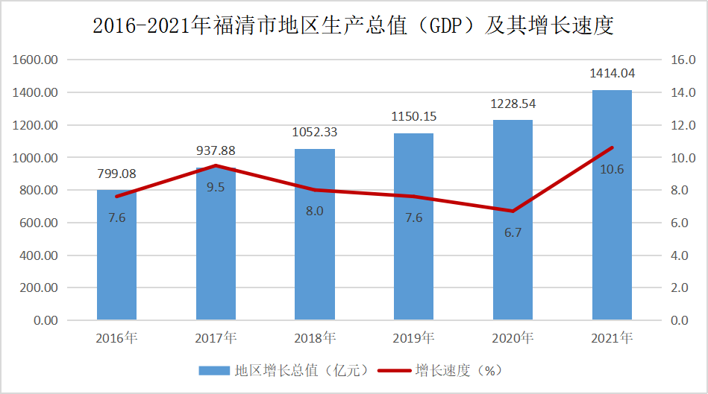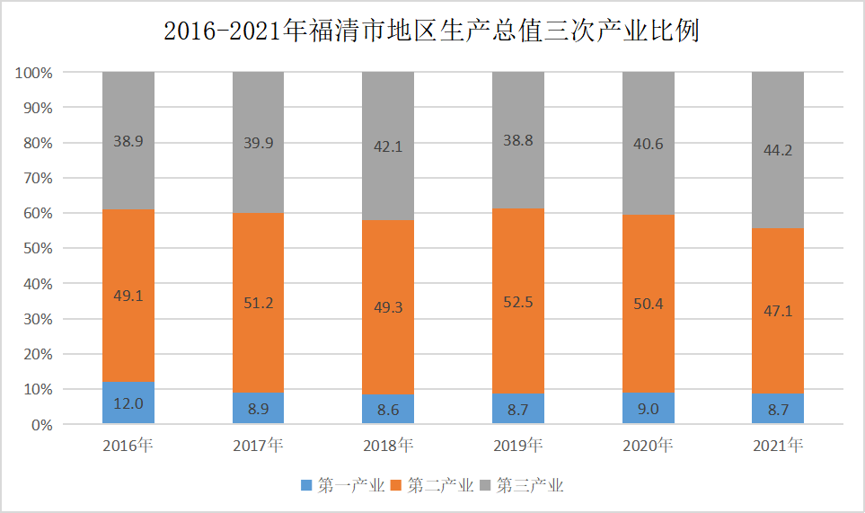

全年第三产业增加值占全市生产总值的比重为44.2%，对全市经济增长的贡献率达到52.2%，拉动经济增长5.5个点。其中，批发和零售业增加值171.13亿元，增长19.0%；交通运输、仓储和邮政业增加值35.97亿元，增长16.9%；住宿和餐饮业增加值13.15亿元，增长5.4%；金融业增加值90.58亿元，增长3.7%；房地产业增加值106.71亿元，增长14.7%；其他服务业增加值200.99亿元，增长10.3%。
二、农 业
2021年，全市实现农林牧渔业总产值223.8亿元，增长10.5%。其中，农业产值63.48亿元，增长5.2%；林业产值0.35亿元，下降37.5%；牧业产值33. 21亿元，增长6.7%；渔业产值116.53亿元，增长15.4%；农林牧渔服务业产值10.24亿元，增长6.6%。
全市粮食总产量10.81万吨，增长1.0%，蔬菜产量81.71万吨，增长3.1%；水果总产量14.14万吨，增长4.3%。
年末生猪存栏39.42万头，牛存栏0.88万头，羊存栏5.58万只，家禽存栏210.18万只；全年猪出栏68.62万头，增长68.48%；羊出栏6.48万只，下降32.8%；家禽出栏293.14万只，增长39.47%。全市肉类总产量6.09万吨，增长52.53%；禽蛋产量3.88万吨，下降1%；奶类产量0.56万吨，增长34.48%。
全年水产品总产量56.70万吨，增长2.1%。其中，海水产品45.64万吨，增长2.5%;淡水产品11.06万吨，增长0.5%。
坚持“以特色园区带动产业振兴，以产业振兴促进乡村振兴”，立足本市特色产业，打造一批国家级、省级、福州市级“一村一品”示范村、农业产业强镇、现代农业产业园、优势特色产业集群。目前，福清打造了枇杷产业园区、花蛤育苗产业园区、蛋禽产业园区、生猪产业园区、鳗鲡产业园区、台湾农民创业园区等六大特色农业园区，并且同步打造了国家级农业产业强镇2个，国家级“一村一品”1个，省级“一村一品”6个，培育家庭农场225家，不断推动特色农业产业向区域格局化、生产专业化、经营集约化、发展规模化方向发展。

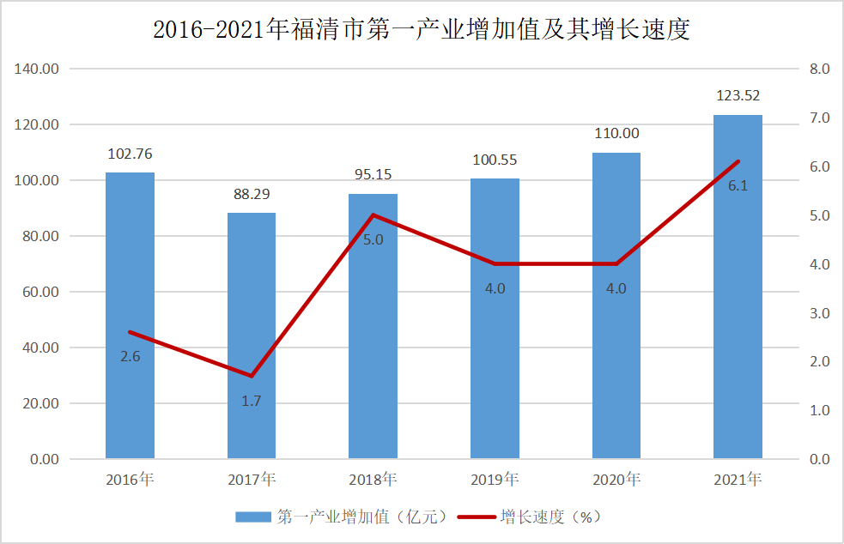

- 工业和建筑业
2021年，我市规上总产值完成2456.20亿元，现价同比增长15.4%。全市现有479家规模以上工业企业中，增产企业有398家，增产面为83.1%。
2021年全市上亿企业达262家，比上年增加5家，累计完成产值2358.62亿元，占规上产值比重96.0%。其中产值上10亿元企业有56家；产值上50亿元企业有7家；产值上100亿元企业有3家。
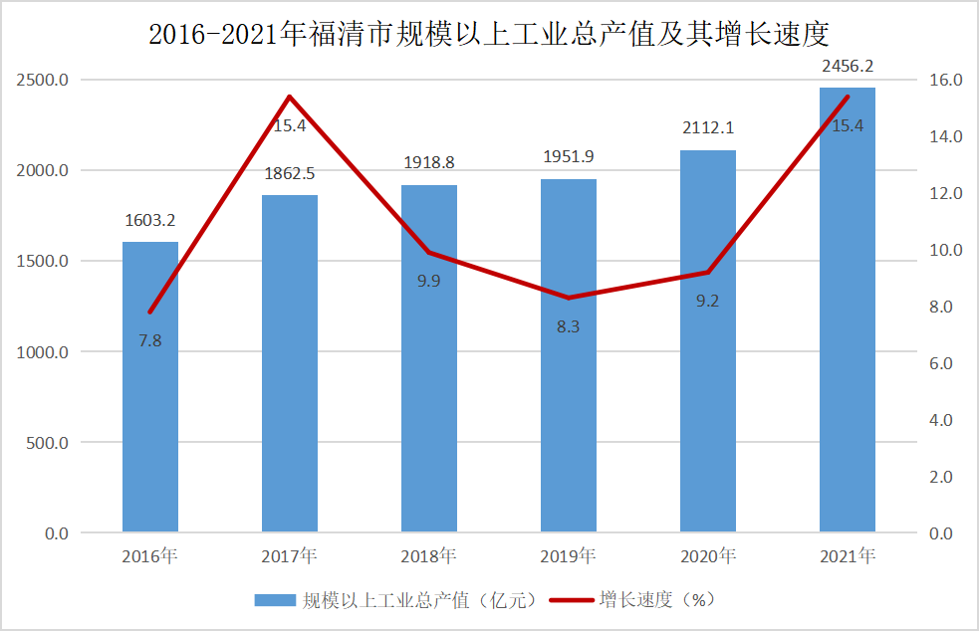

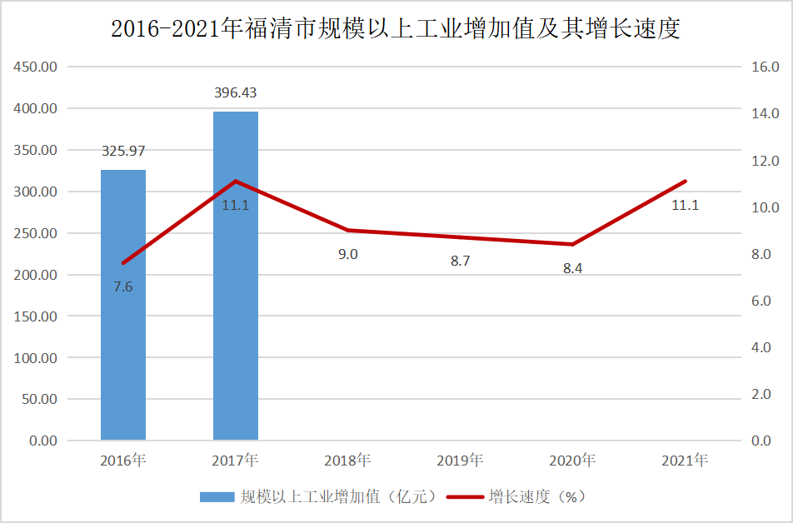

全年我市电子、塑胶、食品、玻璃、医药、电力、化工、纺织等八大行业276家企业累计实现产值1873.79亿元，同比增长19.3%，占规上工业产值的76.3%。八大行业除塑胶行业出现负增长外，其余行业全部实现正增长。
全年我市规上工业实现利润总额205.46亿元，同比增长96.5%；营业收入为2404.58亿元，同比增长21.0%；营业收入利润率为8.5%；产销率达94.3%。
全社会建筑业增加值165.40亿元，增长6.7%。全市资质等级以上的建筑企业有103个，完成建筑业总产值530.29亿元。全市资质以上建筑企业完成房屋施工面积3512.01万平方米，其中新开工面积1082.25万平方米。房屋竣工面积1076.21万平方米；全市建筑业总产值达到亿元及以上的企业有40家，其中5亿元及以上的企业有20家。
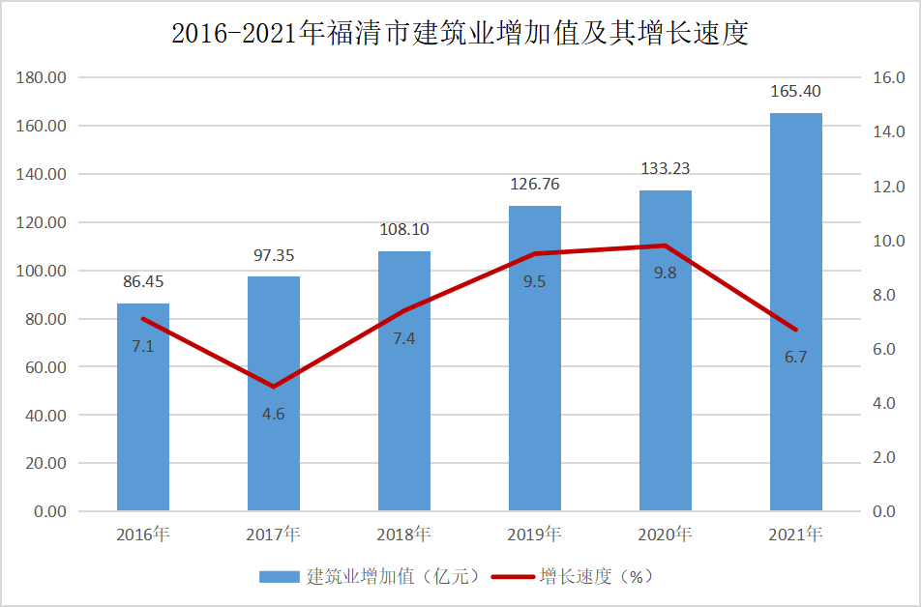

四、固定资产投资
全年固定资产投资完成（含“一闸三线”投资）增长15.5%。其中：房地产开发投资287.5亿元，增长18.7%；工业固定资产投资增长16.2%。
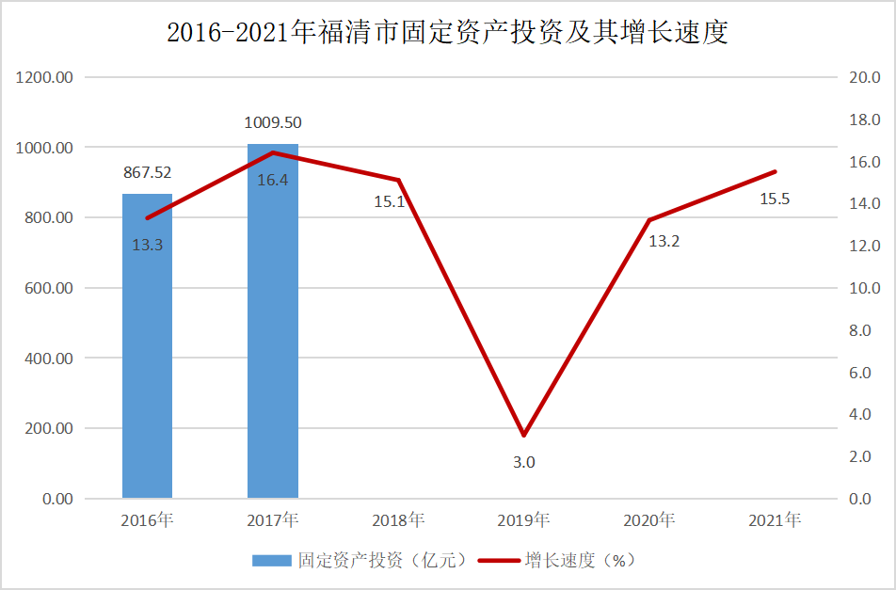

2021年，全市商品房屋施工面积1558.33万平方米，减少4.6%；其中住宅施工面积995.45万平方米，减少8.9%。商品房屋销售面积348.86万平方米，增长18.5%；其中住宅销售面积263.11万平方米，增长4.4%。商品房屋销售额300.90亿元，增长15.0%；其中住宅销售额250.49亿元，增长6.2%。

2021年房地产销售主要指标完成情况
 |  | 单位:万元
指标名称 | 1-12月累计 | 累计增长(%)
商品房屋施工面积(平方米) | 15583345 | -4.6
#住宅 | 9954546 | -8.9
商品房屋销售面积(平方米) | 3488568 | 18.5
#住宅 | 2631123 | 4.4
商品房销售额 | 3009033 | 15.0
#住宅 | 2504914 | 6.2

五、城乡建设
2021年，福清市以城乡建设品质提升为主抓手，全年投入90.53亿元，实施105项品质提升工程，努力构建系统完备、高效实用、智能绿色、安全可靠的现代化城乡基础设施体系。一是围绕“宜居、绿色、韧性、智慧、人文”建设重点，打造2.22平方公里老城区中心城区省级样板工程，完成渔市街（含示范段）及后埔街综合改造、察院埔街巷整治，老城旧貌换新颜。二是持续推动青龙花园等5个老旧小区改造，涉及1039户、41栋楼，改造建筑面积达128426㎡，进一步改善群众居住环境。三是不断拉伸完善城市道路及市政配套管网框架。开展清展路、龙江南路D段、四大门户道路提升改造等建设，加快打通城市脉络。全年新建改造市政道路11.23公里；新建改造城区污水管网20.36公里、镇区污水管网37.7公里、市政供水管网26.68公里、雨水管网27.12公里、燃气管网19.11公里，城市功能配套进一步完善。四是保障水环境提质增效，深化完成45个龙江流域水系综合治理水质改善项目，大力推动建成区分区域“卷地毯”雨污分流改造，攻坚克难推进三大箱涵整治，完成福人-福和箱涵末端水质达标。五是优化城区夜景灯光提升，深化龙江两岸、环城路和清昌大道、两馆一中心等重要城市主干道沿线及重点区域灯光改造，点亮融城夜景。推动建设200个城区多功能灯杆。六是活化利用古厝及历史文化街区，开展福清市开展新一轮古厝、古迹、古树名木普查登记和保护利用专项行动，制定《关于加强历史文化名城名镇名村传统村落和文物建筑历史建筑传统建筑以及古树名木保护利用九条措施》，全年公布69处历史建筑，完成全市29494座古厝（不包含文物）的普查、核查工作。全力开展利桥古街特色文化街区改造项目及豆区园修缮改造，活化利用传统古建筑周边业态，聚力打造省级一线文商旅特色街区。
2021年末全市拥有110千伏变电站24座，主变42台，容量1928800千伏安,35千伏变电站1座，主变1台，容量6300千伏安。高压110千伏输电线路48回474.3758公里；35千伏线路1回5.517公里。全社会用电量100.12亿千瓦时，同比增长18.58%，其中工业用电68.60亿千瓦时，同比增长24.22%；居民生活用电17.12亿千瓦时，同比增长4.20%。
六、贸易和旅游
全年实现社会消费品零售总额380.19亿元，增长18.7%。限额以上消费品完成零售额307.38亿元，增长22.7%；限额以下消费品完成零售额72.81亿元，增长4.4%。
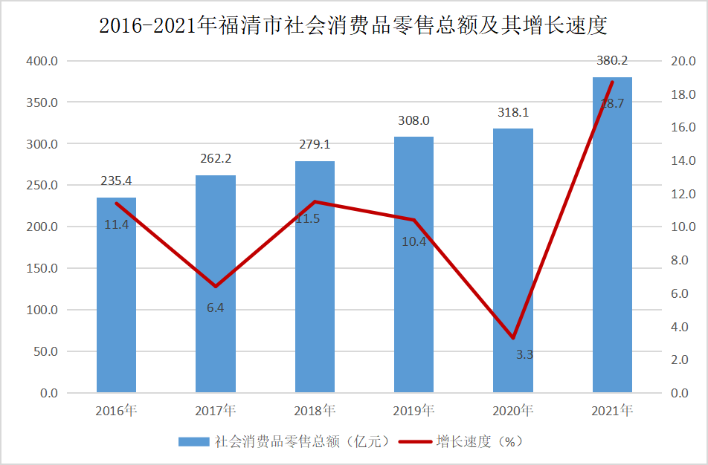

2021年全市拥有星级酒店4家，旅行社12家。全年我市国内旅游接待总人数达751.73万人次，增长23.4%；实现国内旅游收入64.05亿元，增长10.3%。
七、对外经济
2021年，全市实际利用外资（按验资口径统计）完成112804万元。
全年实现进出口总额790.28亿元，增长27.2%，其中：出口总额568.55亿元，增长25.3%；进口总额221.73亿元，增长32.4%。
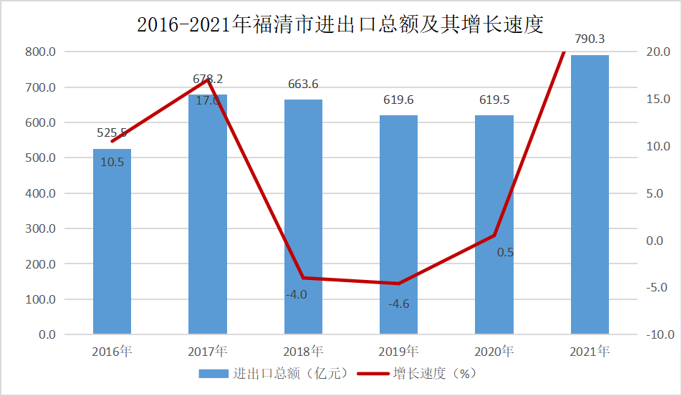

八、交通和邮电
全市公路通车总里程2183.2公里。其中高速公路145.8公里,国省干线公路220.0公里。全年旅客周转量26756.9万人公里，公路运输货物周转量304463.8万吨公里，水上运输货物周转量2687288.3万吨公里。
全年完成邮政业务总量1.92亿元，报刊发行量为2240万流转额；移动业务总量6.47亿元，通信用户到达数79.7万户，互联网宽带接入用户数22.9万户；电信业务总量3.38亿元，宽带用户数26.18万户，天翼移动电话拥有量35.38万部，年末城乡电话用户15.85万户。

九、财政金融
全年完成一般公共预算总收入176.01亿元，增长13.4%。其中：地方一般公共预算收入104.79亿元，增长14.8%。税性收入103.09亿元，增长23.4%。
2021年，全市金融机构存款余额（本外币）1745.78亿元，增长7.6%，其中居民储蓄存款余额1204.86亿元，增长9.5%，其中人民币储蓄存款余额1167.16亿元，增长9.9%。金融机构贷款余额（本外币）1349.34亿元，增长12.3%。

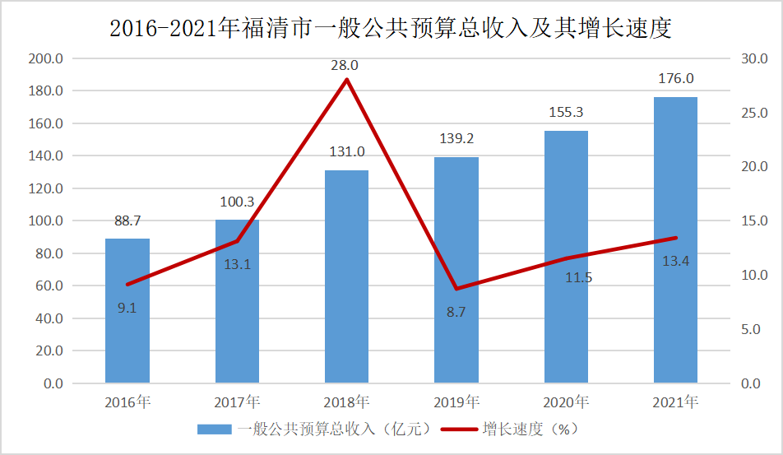

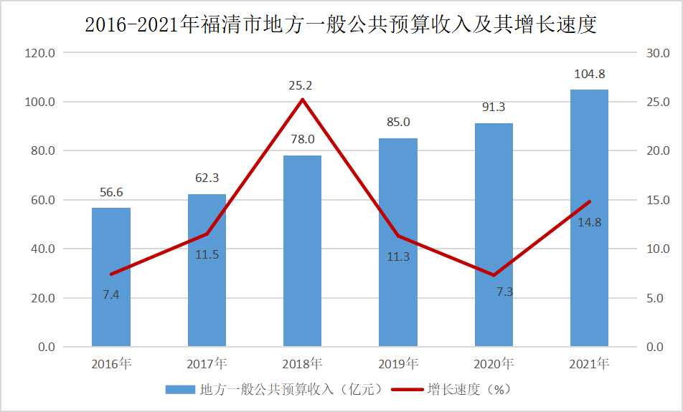
十、教育、文化和科技
2021年，我市在教育事业上的财政支出达30.69亿元，比上年增长20.9%。基础教育投入力度不断加强。我市现有各类学校590所，其中幼儿园183所，小学333所，中学70所，中等学校1所，高等学校2所，特殊校1所。在校生26.84万多人，专任教师1.78万多人，形成了幼教、普教、特教、职教等较为完整的教育体系。
2021年我市持续推进文物保护和利用工作，分类推进文物修缮工作，抓好原福清县委机关旧址、漈阳书院、福清市革命烈士陵园等文物修缮和日常保养维护工作。完成瑞岩弥勒造像文物保护专项规划，配合推进利桥特色历史文化街区保护建设。深入开展非物质文化遗产保护，结合闽都地域特色文化组织开展“文化和自然遗产日”非物质文化遗产宣传展示活动和“中秋之夜”文艺晚会拍摄活动，组织非遗图片进校园，进公共场馆、进基层，改造提升福清非遗展示馆，推动宗鹤拳、伡鼓、南少林武术和词明线戏4个乡村非遗传习所建设。佾舞入列第五批国家级非物质文化遗产代表性项目，福清词明线戏入选第七批省级非物质文化遗产代表性项目，佾舞传承人王林和福清番薯丸制作技艺传承人魏孝龙入选第五批福州市市级非物质文化遗产代表性项目代表性传承人。
2021年,全市共有61家企业通过国家高新技术企业认定，18家企业通过省级科技小巨人企业认定。
十一、卫生和体育
2021年，全市共有各级各类医疗卫生机构853家。县级公立医院7家，其中三级综合性医院1家（福清市医院）、二级甲等综合性医院1家（福清市第三医院）、二级乙等综合医院1家（福清市第二医院）、三级妇幼保健院1家（福清市妇幼保健院）、二级甲等中医院1家（福清市中医院）、二级精神病专科医院1家（福清市第八医院）、皮肤病防治院1家；民营医院19家，其中二级综合性医院2家、二级专科医院3家、一级综合性医院10家、未定级专科医院4家；企事业医院（监狱医院）1家，疾病预防控制中心1家，乡镇卫生院17家（中心卫生院5家，其中渔溪、高山为二级综合性医院），街道社区卫生服务中心7家；各类门诊部（含体检中心）63家，社区卫生服务站5家，村卫生所（室）538家，诊所186家（含医务室）。全市床位数5102张，每千人口拥有病床数3.67张，注册执业（助理）医师2826人，执业注册护士3916人，每千人拥有医生2.03人、护士2.81人。
2021年，持续推进为民办实事项目，安排260万元用以提升改造20个旧篮球场，安排318万元用以新建100条健身路径和1个健身驿站。安排270万元用于新建6片笼式足球场。承办福州市少儿篮球锦标赛暨中小学生篮球联赛、福州市少儿排球锦标赛暨中小学生排球联赛，福州市少儿跆拳道锦标赛，举办福清市第56届中小学生运动会。着力抓好市少体校建设，强化选材育苗工作，积极向省市体校、体工大队以及高等学校，培养和输送优秀体育后备人才；夯实体育后备人才培养基础，促进体育人才梯队建设，积极备战福州市第26届运动会。
十二、人民生活和社会保障
2021年，福清全体居民人均可支配收入40299元，增长9.6%，人均消费支出28782元，增长13.5%。
城镇居民人均可支配收入54281元，增长8.6%，人均消费支出36407元，增长11.6%。农村居民人均可支配收入29870元，增长11.5%，人均消费支出23996元，增长18.4%。
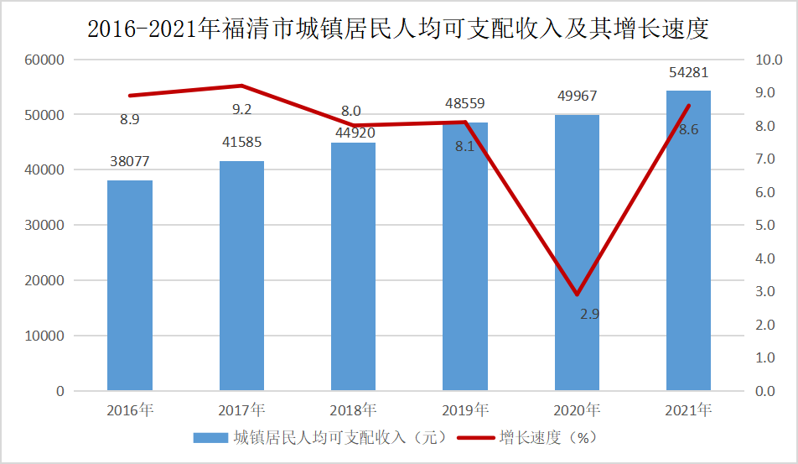
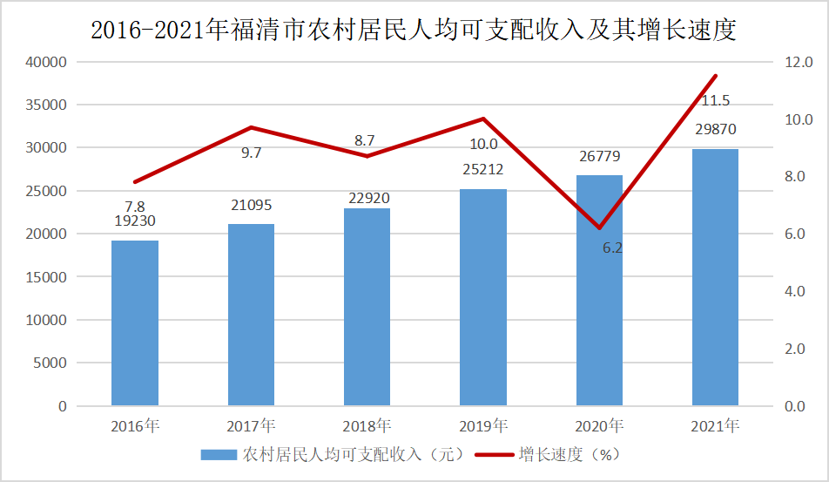

截至2021年12月底，我市城镇新增就业8153人，城镇失业人员再就业2634人，就业困难人员实现就业342人，城镇登记失业率为2.3%。城镇职工养老、工伤、失业三项社会保险参保人数分别达到18.78万人、19.45万人、10.74万人；机关事业基本养老保险参保2.95万人；城乡居民社会养老保险参保70.28万人；参加被征地养老保障9.07万人。
十三、园林绿化和环境保护
2021年建成区绿地面积2384.84公顷，其中公园绿地面积554公顷。建成区绿化覆盖面积2550公顷。
2021年，全市污水处理厂6座，垃圾处理站1个，废水治理设施处理能力19.03万吨/日，污水处理量5969万吨,污水排放总量6240.66万吨，城市污水处理率95.64%，出水水质达一级A排放标准。废气治理设施处理能力3040.61万立方米/时，工业固体废物综合利用率为93.6%。
2021年，福清市城区环境空气质量继续保持良好，空气综合质量指数2.42，优良率99.2%；龙江干流水环境功能区达标率78.6%（2021年新增东张水库库心、东张水库出口两断面，均按III类考核；海口桥断面2021年按IV类考核；倪浦桥断面2021年按III类考核），较上年同期上升3.6个百分点；乡镇、市级集中式生活饮用水源地水质达标率均为100% ,与去年同期持平。功能区噪声达标率100%，区域噪声等级为三级，交通噪声等级为二级。
注：1.地区生产总值（GDP）、各产业增加值绝对数按现价计算，增长速度按可比价格计算。2.2016-2019年数据已按最新修订数调整。

